Message vom 21.11.2021

Das Evangelium am Himmel 2.0

Teil 1 –

Was der Himmel uns über die Gnade sagt

In dieser Serie decken wir auf, welchen Zweck die Sterne nach Gottes Absicht und aus Sicht der Bibel haben. Wenn dir einmal bewusst ist, wie sich alles ineinanderfügt, wirst du beim Blick in den Sternenhimmel nie wieder bloss kleine helle Punkte sehen, sondern ein Bild von Gottes wunderbarer Gnade – seine grossartige Liebeserklärung an uns, seine Menschen. Das Highlight dieser Serie wird der 5. Dezember mit der Veröffentlichung unseres brandneuen Buches darstellen.

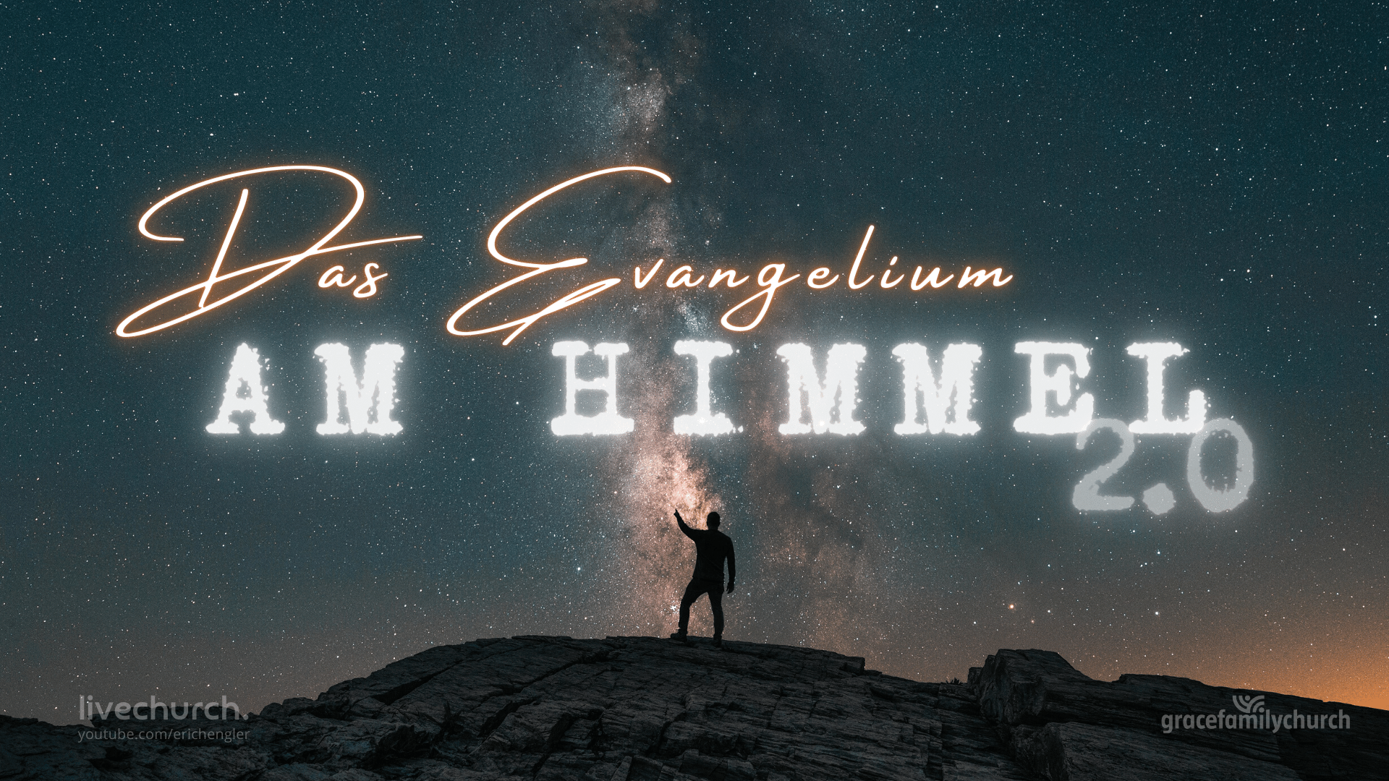

Und Gott sprach: «Es sollen Lichter an der Himmelausdehnung sein, zur Unterscheidung von Tag und Nacht,» 1. Mose 1:14

Wie fantastisch ist unser Schöpfergott. Denn der Himmel erzählt von der Herrlichkeit Gottes und das Himmelsgewölbe verkündigt seiner Hände Werk. Unser Licht wird heller und heller, auch wenn es in diesen Zeiten stürmisch zu und her geht.

Gottes Gnade ist fest verankert am Himmel

Die Treue Gottes wird uns offenbart:

¹ Ein Maskil. Von Etan, dem Esrachiter.
² Die Gnadenerweise des Herrn will ich ewiglich besingen, von Geschlecht zu Geschlecht deine Treue mit meinem Mund verkünden.
³ Ich sage: Auf ewig wird die Gnade gebaut, deine Treue gründest du fest in den Himmeln: ⁴ »Ich habe einen Bund geschlossen mit meinem Auserwählten, habe meinem Knecht David geschworen:
⁵ Auf ewig will ich deinen Samen fest gründen und für alle Geschlechter deinen Thron bauen!« (Sela.) ⁶ Und die Himmel werden deine Wundertat preisen, o Herr, ja, deine Treue in der Gemeinde der Heiligen!
Psalm 89:1-6 (Sch2000)

Der Himmel spricht zu uns und preist die Wundertaten und Güte des Herrn. Gottes Gnade ist am Himmel für ewig verankert. Der Sternenhimmel, alle Tierkreiszeichen und die ganzen Sternenbilder drehen sich um die Zeit und Dispensation der Gnade. Das Evangelium ist am Himmel als grossartige Liebeserklärung an uns Menschen geschrieben. Wenn die Bibel von Samen (Nachkommen) redet, hat das eine besondere Bedeutung. Gemeint ist das Zeitalter der Gemeinde, von den Gläubigen und Heiligen des neuen Bundes.
Im Neuen Testament redet der Sohn Gottes durch das geschriebene Wort zu uns. Wie sprach aber Gott im Alten Testament zum Beispiel zu Abraham oder Mose?
Gott sprach im Alten Testament durch Abbilder und Schatten zu den Menschen, und Abraham war der erste Mensch, der die Verheissung bekam und die Kathedrale am Himmel lesen konnte.

Die Bibel sagt, dass Abraham das Evangelium im Voraus verkündet wurde!

Paulus sagt:

⁸ Da es nun die Schrift voraussah, dass Gott die Heiden aus Glauben rechtfertigen würde, hat sie dem Abraham im Voraus das Evangelium verkündigt: »In dir sollen alle Völker gesegnet werden«.
Galater 3:8 (Sch2000)

Wie grossartig ist unser Gott. Das Evangelium tritt nicht erst ab dem Buch Matthäus in Erscheinung, sondern es wurde Abraham im Voraus verkündigt. Abraham hatte keine Bibel, kein Neues Testament, und doch konnte er das Evangelium (das Erlösungswerk des kommenden Messias) im Voraus erkennen. Die Aussage von Paulus aus Galater 3 geht zurück auf den Vers aus 1. Mose 15:5-6. Schau hinauf und erzähle von den Sternen des Himmels. Da steht das Evangelium.
Heute können wir das Evangelium in der Bibel lesen. Und wie die Treue und die Wahrheit des Herrn ewig bestehen bleibt, so bleibt auch seine Güte und Gnade ewig unverändert. Und so wie Abraham an Gott glaubte, empfangen alle Gläubigen den Segen von Gott, wenn sie sich im Vertrauen führen lassen.

Abraham war der erste, von dem bezeugt wird,
dass er die Kathedrale des Himmels lesen konnte

Schau hinauf wie Abraham:

⁵ Und er führte ihn hinaus und sprach: Sieh doch zum Himmel und zähle die Sterne, wenn du sie zählen kannst! Und er sprach zu ihm: So soll dein Same sein!
⁶ Und [Abram] glaubte dem Herrn, und das rechnete Er ihm als Gerechtigkeit an. 1. Mose 15:5-6 (Sch2000)

Am Himmel steht das Evangelium Christi geschrieben, nämlich wie der Same, der Nachkomme Christi, die Gemeinde zustande kommt. Schau auf zum Himmel und erzähle von den Sternen des Himmels – das Evangelium. Abraham glaubte dem Herrn und Gott rechnete ihm dies als Gerechtigkeit an. Abraham besass als Chaldäer die Fähigkeit, die Himmelsgestirne lesen zu können. Gott hat ihm das Evangelium durch die Sterne im Voraus verkündet. So konnte Abraham die Sterne deuten und davon erzählen. Abraham war der erste Mensch der die Astronomie, den Makrokosmos verstand. Bereits in der damaligen Zeit war die Astrologie die Religion der Astronomie. Astronomie ist die Wissenschaft des Himmels. Astrologie war schon damals nicht gut und es herrschte schon damals Verwirrung.
Gott sprach durch Abbilder und Schatten im Alten Testament. Die Weisen aus dem Morgenland in der Weihnachtsgeschichte waren Sterndeuter und konnten damals dem Stern folgen, der sie zu Jesus führte, weil sie die Himmelsgestirne kannten.
Verstehe, wovon die Weihnachtsgeschichte redet. Es war kein Stern, sondern die Schechina-Herrlichkeit – die Licht-Herrlichkeit Gottes. Das ist auch das Zeichen wie Jesus bei seinem zweiten Kommen erscheinen wird. Das Zeichen der Wiederkunft am Ende der Trübsaalzeit für alle Menschen ist der Lichtglanz, das Erstrahlen am Himmel mit einem übernatürlichen Licht, das der Menschheit zeigen wird, dass Jesus zurückkommt.

Die Anordnung der Sterne verkündet die Umrisse seines Heilsplans!

Gott sprach mit Hiob:

³¹ Knüpfst du die Bande des Siebengestirns, oder kannst du die Fesseln des Orion lösen? ³² Kannst du die Sterne des Tierkreises herausführen zu ihrer Zeit, und leitest du den Grossen Bären samt seinen Jungen?
³³ Kennst du die Gesetze des Himmels, oder bestimmst du seine Herrschaft über die Erde? Hiob 38:31-33 (Sch2000)

Die Astronomie hat Gott erschaffen und den Tierkreis so angeordnet. Die meisten Menschen denken beim Tierkreis an das Horoskop. Aber Horoskop ist nichts für Gläubige.
Der Tierkreis beginnt bei der Jungfrau und endet mit dem Löwen. Hiob wusste, wovon Gott sprach, aber er wusste nicht, wie Gott das erschaffen hat. Abraham war der erste, der die Gesetze des Himmels verstand. Der Tierkreis besteht aus zwölf Tieren, weil es zwölf Stämme Israels gibt, und jedes Tier im Tierkreis kann einem Stamm zugeordnet werden. Der Tierkreis beginnt bei der Jungfrau und endet beim Löwen. Denn Jesus wurde von einer Jungfrau geboren, das zeigt sein erstes Kommen. Und Jesus wird wiederkommen als Löwe von Juda. Der Löwe zeigt sein zweites Kommen. Der Tierkreis erklärt uns das erste und das zweite Kommen von Jesus. Der Himmel erzählt weder die Geschichte von Israel noch die von Mose oder Adam.

Gott hält auch das Wasser in seinen Schranken:

¹¹ Die Säulen des Himmels erbeben und erschrecken vor seinem Schelten.
¹² Durch seine Kraft erregt er das Meer, und mit seinem Verstand zerschlägt er das Ungeheuer. ¹³ Durch seinen Hauch wird der Himmel klar; mit seiner Hand durchbohrt er die flüchtige Schlange. ¹⁴ Siehe, das sind die Umrisse seiner Wege; wie leise ist das Wort, das wir davon vernehmen! Aber den Donner seiner Macht – wer versteht ihn? Hiob 26:11-14 (Sch2000)

Abraham konnte die Umrisse von Gottes Plan, vom Evangelium der Gnade erzählen.

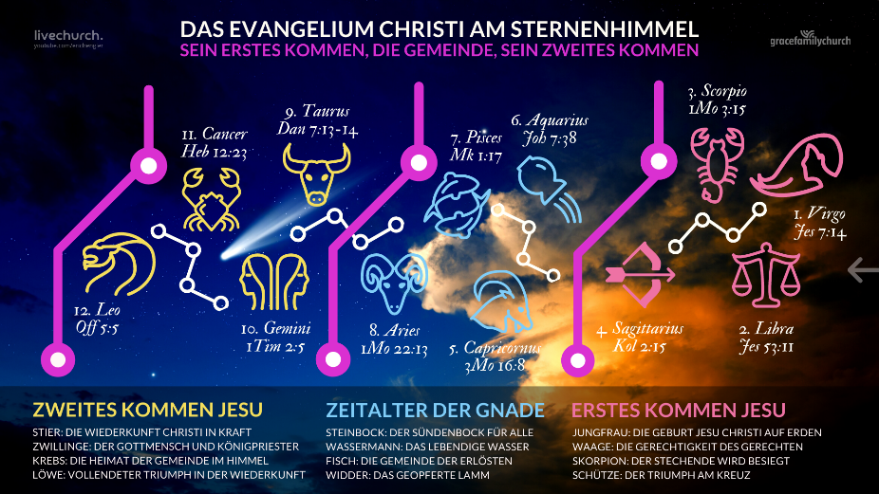

Heute haben wir Jesus und das geschriebene Wort und verkünden anhand der Bibel das Evangelium.
Auf ewig wird die Gnade gebaut, deine Treue gründest du fest in den Himmeln. Und wenn wir auch manchmal die Umrisse seiner Wege nicht verstehen, so macht das uns demütig und soll uns dazu bringen, dass wir Gott voll und ganz vertrauen.
Was für eine wunderbare Tatsache, dass die Gnade Gottes festgebaut und am Himmel verankert ist.

Was sagt uns Gott durch die Gnade am Himmel?

a) Durch den ewigen Bestand der Himmelsköper hat deine Gerechtigkeit ebenfalls ewig Bestand!

Wenn du in den Himmel schaust, siehst du mehr als nur Sterne. Du siehst die Geschichte der Gerechtigkeit der Gerechten. Die ist entstanden durch die Erlösung des Erlösers.

¹¹ Gnade und Wahrheit sind einander begegnet, Gerechtigkeit und Friede haben sich geküsst.
¹² Die Wahrheit wird aus der Erde sprossen und Gerechtigkeit vom Himmel herabschauen. Psalm 85:11-12 (Sch2000)

Wenn du nach oben schaust, blickt dich Gott an durch die Augen seiner Gerechtigkeit. Wenn du den Sternenhimmel in einer klaren Nacht siehst, schaut Gerechtigkeit auf dich herab, und du wirst geküsst von der Gerechtigkeit Gottes.
Die Bibel ist ein Liebesbrief unseres Vaters. Gott küsst dich und der Friede Gottes kommt in dein Herz und deine Gerechtigkeit wird für immer bleiben. Der Himmel ist blau, denn die Farbe Blau bedeutet Gnade des Sohnes Jesus vom Himmel her. Und wenn du den blauen Himmel nicht siehst, weil er bewölkt ist, so weisst du trotzdem, dass darüber immer ein voller blauer Himmel steht. Auch in bewölkten Tagen deines Lebens erstrahlt für dich immer Gunst und Gnade.

b) Du brauchst die Gunst Gottes und nicht günstig stehende Sterne!

¹¹ Darum wird ein Unglück über dich kommen, das du nicht wegzaubern kannst; und ein Verderben wird dich überfallen, das du nicht abzuwenden vermagst; plötzlich wird eine Verwüstung über dich kommen, von der du nichts ahnst.
¹² Tritt doch auf mit deinen Beschwörungen und mit der Menge deiner Zaubereien, mit denen du dich abgemüht hast von Jugend auf! Vielleicht vermagst du zu helfen; vielleicht kannst du Schrecken einflössen. ¹³ Du bist müde geworden von der Menge deiner Beratungen. So lass sie doch herzutreten und dich retten, die den Himmel einteilen, die Sternseher, die jeden Neumond ankündigen, was über dich kommen soll! Jesaja 47:11-13 (Sch2000)

Wir brauchen kein Horoskop, sondern die Gunst Gottes. Dein Sternzeichen und dein Horoskop bedeuten überhaupt rein gar nichts, weil die Sterne das Leben eines anderen beschreiben, nämlich die unseres Erlösers Jesus.
Wende dich an Gott und erzähle ihm, was dich beschäftigt. Und versuche in der Stille herauszufinden, was Gott zu dir sagt. Durch deine persönlichen Erfahrungen wächst dein Vertrauen zu Gott. Was auch immer kommt, du bist geborgen. Lass dir an Gottes Gnade genügen.

c) Solange es Sterne am Himmel gibt, ist auch Gottes Gunst immer für dich da!

⁵ denn gross bis über die Himmel hinaus ist deine Gnade, und deine Treue bis zu den Wolken. Psalm 108:5 (Sch2000)

Solange du hochschaust und am Himmel die Sterne siehst, wird es Gnade für dich geben. So wie der Himmel über dem ganzen Erdkreis sich wölbt und die Gnade von oben auf uns alle herabströmt, sollst du Gott gepriesen werden. Gott verspricht uns seine Gnade und Treue. Das bedeutet Gunst, Barmherzigkeit, seine Zuneigung zu dir und mir. Gott ist die Wahrheit und er bleibt seinem Versprechen, seinen Worten treu, auch wenn wir manchmal unsere eigenen Wege gehen. Blicke wieder ganz neu «gen Himmel» und sei nahe an Gottes Herzen. Seine Barmherzigkeit ist weiter, höher und mächtiger als alles, was uns bedrängen könnte. Seine Gnade reicht über die Himmel hinaus.

Gebet
Danke Jesus, danke Herr, dass der Himmel etwas über die Gnade sagt. Zusammengefasst sagt der Himmel: So fest die Sterne am Himmel stehen, so fest ist deine Gnade. Meine Rettung ist unverlierbar, die Sterne werden nicht einfach verschwinden, denn sie bleiben am Himmel bestehen. So ist deine Liebe zu mir, immer und ewiglich. Der Himmel redet nicht von unserem Glück, sondern von deinem ersten und zweiten Kommen. Halleluja! Vater, ich preise dich und danke dir, dass diese Botschaft für mich ist, damit ich mich lösen kann von den Fesseln und Fängen der Horoskope, der Astrologie und der Esoterik. Denn die Botschaft von Jesus schenkt Befreiung. Sieh den Erlöser und nicht unsere menschgemachten Interpretationen. Sieh das Wort Gottes, die Unfehlbarkeit von Gottes Wort in seiner Sprache. Sieh die Schönheit der hebräischen Sprache, die dadurch ersichtlich wird. In jedem Detail sehen wir Gottes Handschrift, in jedem Buchstaben und jeder Zahl sehen wir Gottes Plan für uns. Halleluja und danke Jesus! Amen. Amen. Amen.

Gedanken High Light
Gottes Gnade ist am Himmel für ewig verankert.
Das Evangelium ist am Himmel als grossartige Liebeserklärung an uns Menschen geschrieben.
So wie die Treue und die Wahrheit des Herrn ewig bestehen bleibt, so bleibt auch seine Güte und Gnade ewig unverändert.
Vertraue Gott ganz, denn «auf ewig wird die Gnade gebaut, deine Treue gründest du fest in den Himmeln.
Wenn du nach oben schaust, blickt dich Gott an durch die Augen seiner Gerechtigkeit.
Gott küsst dich und der Friede Gottes kommt in dein Herz und deine Gerechtigkeit wird für immer bleiben.
In bewölkten Tagen deines Lebens erstrahlt für dich immer Gunst und Gnade.
Lass dir an Gottes Gnade genügen.
Seine Gnade reicht über die Himmel hinaus.

Gebet und persönliches Bekenntnis
Ich will immer auf Gott vertrauen, denn:
Die Güte (Gnade) des Herrn hat kein Ende, sein Erbarmen hört niemals auf,
es ist jeden Morgen neu! Gross ist deine Treue, o Herr!
Darum setze ich meine Hoffnung auf ihn, der Herr ist alles, was ich brauche. Denn der Herr ist gut zu dem, der ihm vertraut und ihn von ganzem Herzen sucht.

Klagelieder 3:22-25

